Техническое задание
на поставку медицинской мебели и оборудования для нужд АСУСОН ТО
«Истошинский дом социального обслуживания»

№ | Наименование Товара | Фото | Характеристики Товара | Ед. изм. | Кол-во
1. | Стол медицинский | 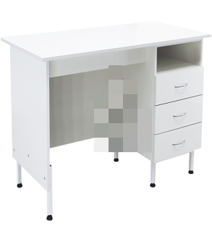 | Минимальные и (или) максимальные показатели: Толщина столешницы не менее 18 мм.  Размеры:  Ширина не менее 1200 мм  Высота не менее 750 мм  Глубина не менее 600 мм  Показатели, которые не изменяются:  Стол медицинский предназначен для организации рабочего места в медицинских лабораториях лечебно-профилактических учреждений .  Основание стола изготовлено из комбинации панелей ЛДСП и стальных опор из профильной трубы 25х25 мм, окрашенной полимерно-порошковым покрытием (краской).  Опоры стола снабжены регулируемыми ножками для компенсации неровностей пола.  Рабочая и тыльная сторона столешницы облицованы лабораторным пластиком Лабгрейд.  Торцы столешницы защищены кромкой ПВХ 2 мм.  В составе стола одна встроенная тумба с нишей в верхней части и 3-мя выдвижными ящиками в нижней части стола.  Тумба изготовлена из панелей ЛДСП 16 мм.  Материалы стола устойчивы к регулярной обработке всеми разрешенными видами дезинфицирующих и моющих средств методом протирания. | штука | 1
2. | Кушетка медицинская | 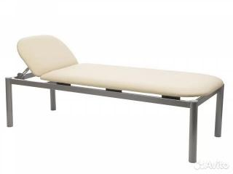 | Минимальные и (или) максимальные показатели: Размер: (ВхШхГ) мм не менее 560x1960x730  Нагрузка, кг не менее 180  Показатели, которые не изменяются:  Медицинская кушетка является обязательным атрибутом медицинских учреждений, осуществляющих обследование пациентов: консультативных и лечебно-диагностических центров, медицинских кабинетов, а также приёмных покоев больниц, травмпунктов и т.п.  Сборно-разборная медицинская кушетка состоит из каркаса, изготовленного из стальных труб прямоугольного сечения 50×25×2 мм, и мягкого двухсекционного лежака из ДСП 16 мм и слоя поролона толщиной 40 мм.  Количество секций 2  Материал: сталь  Материал обивки: искуственная кожа  Тип покрытия: полимерно-порошковое  Цвет: Слоновая кость + серый  Угол подъёма головной секции регулируется от 0° до 40° | штука | 2
3 | Тумба медицинская подкатная | 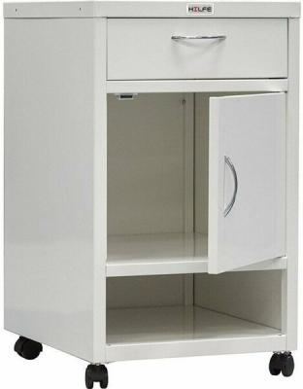 | Минимальные и (или) максимальные показатели: Размер тумбы: не менее 653x420x490 (В х Ш х Г), мм  Размер ящика не менее 90×337×430 мм.  Нижняя часть тумбы представляет собой открытую нишу для обуви не менее 120×370×490 мм, основная часть – отделение с дверцей не менее 367×304 мм.  Показатели, которые не изменяются:  Тумба медицинская предназначается для применения в больницах и прочих медицинских учреждениях.  Корпус тумбы из высококачественной стали толщиной 0.7 мм.  Верхняя часть тумбы снабжена ящиком с телескопическими направляющими, которые позволяют легко и плавно выдвигать его на всю длину, обеспечивая полноценный доступ к содержимому  Дверца оборудована магнитной защёлкой. Диаметр пластиковых колёс 50 мм.  Цвет белый | штука | 1
4 | Тумба медицинская подкатная |  | Минимальные и (или) максимальные показатели: Размер тумбы не менее 645x423x515(В х Ш х Г), мм  Показатели, которые не изменяются:  Тумба медицинская предназначается для применения в больницах и прочих медицинских учреждениях,  Тумба из высококачественной стали толщиной 0.8 мм.  Топ тумбы и фасады ящиков изготовлены из ЛДСП толщиной 16 мм.  Все ящики с телескопическими направляющими, которые позволяют плавно выдвигать их на всю длину, обеспечивая полноценный доступ к содержимому.  Тумба запирается центральным ключевым замком В комплекте два ключа.  Диаметр резиновых колёс равняется 50 мм; передние два колеса при необходимости фиксируются посредством стопоров.  Цвет белый | штука | 1
5 | Медицинский стол врача |  | Минимальные и (или) максимальные показатели:Размеры стола  Ширина: не менее 1300 мм  Глубина: не менее 600 мм  Высота: не менее 750 мм  Стол имеет подкатную тумбу с 3-мя выдвижными ящиками на роликовых направляющих, размеры тумбы — не менее 368х412х617 мм  Ящики с размерами — не менее 368x310x150 мм  Показатели, которые не изменяются:  Стол для врача предназначен для организации рабочего места сотрудников лечебно-профилактических учреждениях в процедурных кабинетах, приемных, ординаторских, смотровых, палатах и клинических лабораториях  Изготовлен из ЛДСП толщиной 16 мм с кромкой ПВХ 0,4 мм, цвет — белый RAL 9010, светло-серая кромка ПВХ RAL 7047  Столешница из ЛДСП 22 мм с кромкой ПВХ 2 мм выдерживает нагрузку до 80 кг,  Тумба выполнена из ЛДСП 16 мм и установлена на 4 колесные опоры Ø50 мм из пластика  4 металлические опоры на стойках высотой 25 мм, регулируемые по высоте с помощью винтового механизма для компенсации неровностей пола | штука | 1
6 | Стол медицинский манипуляционный |  | Минимальные и (или) максимальные показатели: Размеры (В х Ш х Г), мм не менее 900x680x440  Показатели, которые не изменяются:  Предназначается для забора крови в медицинских кабинетах у пациентов и доноров, внутривенных вливаний и перевязок. Для каркаса изделия профильная труба с квадратным сечением 20х20х1.5 мм, окрашенная защитным эпоксидно-порошковым составом. Рабочая поверхность стола ДСП толщиной 16 мм и поролона толщиной 20 мм.  В качестве обивки виниловая искусственная кожа с высокими эксплуатационными характеристиками, устойчивая к истиранию, обработке дезинфекционными растворами и чистящими средствами.  Допустимая предельная нагрузка на стол 50 кг.  Материал- сталь  Цвет Обивка – слоновая кость, каркас белый | штука | 1
7 | Стол медицинский процедурный |  | Минимальные и (или) максимальные показатели: Внешние размеры (В х Ш х Г), мм не менее 960x630x470  Нагрузка на полку, кг - не менее 10  Показатели, которые не изменяются:  Применяется, чтобы с максимальным удобством размещать в медкабинетах, процедурных и операционных помещениях разнообразные медицинские инструменты, приборы и лекарства.  Материал -сталь  Количество полок - 2  Каркас изделия - профильная труба с квадратным сечением 20х20х1.5 мм, окрашенная защитным эпоксидно-порошковым составом.  Полки из нержавеющей стали толщиной 0.8 мм, которая в силу особой прочности защищена от бытовых повреждений в виде трещин и сколов при ударах и не портится при регулярном протирании дезинфицирующими средствами.  Столик оснащён четырьмя колёсами диаметром 50 мм. Колёсики выполнены из твёрдого пластика; два из них снабжены стопором.  Цвет белый | штука | 1
8 | Стол медицинский инструментальный |  | Минимальные и (или) максимальные показатели: Внешние размеры (В х Ш х Г), мм не менее 960x620x450  Показатели, которые не изменяются:  Предназначается для того, чтобы с максимальным удобством размещать в медкабинетах, процедурных и операционных помещениях разнообразные медицинские инструменты, приборы и медикаменты.  Материал -сталь  Количество ящиков - 6  Нагрузка на ящик, кг - 15  Количество полок - 1  Нагрузка на полку, кг - 10  Каркас изделия - профильная труба с квадратным сечением 20х20х1.5 мм, окрашенная защитным эпоксидно-порошковым составом.  Полки и ящики из нержавеющей стали толщиной 0.8 мм, защищена от бытовых повреждений в виде трещин и сколов при ударах и не портится при регулярном протирании дезинфицирующими средствами.  Ящики свободно выдвигаются на всю длину.  Столик оснащён четырьмя колёсами диаметром 50 мм. Колёсики выполнены из твёрдого пластика; два из них снабжены стопором.  Цвет белый | штука | 1
9 | Холодильник фармацевтический | 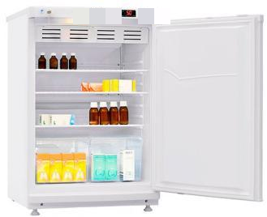 | Минимальные и (или) максимальные показатели: Размеры:  высота см - не менее 91  глубина см - не менее 61  Ширина см -не менее 60  Объем л - не менее 140  Показатели, которые не изменяются:  Холодильник фармацевтический предназначен для хранения лекарственных препаратов, вакцин, реагентов и биологических образцов при температуре от +2°С до +15°С.  Тип двери: металлические  Количество дверей - 1  Охлаждение: динамическое  Температура в холодильной камере +2....+15  Номинальная потребляемая мощность 150 Вт  Количество компрессоров - 1  Отображение внутренних температур -табло  Напряжение - 220В  Цвет белый | штука | 1
10 | Облучатель-рециркулятор | 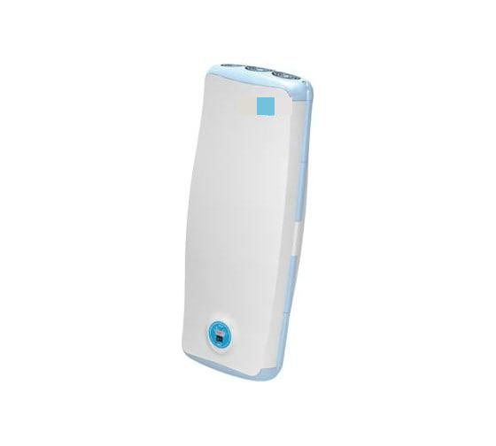 | Минимальные и (или) максимальные показатели:  Высота не менее 890 мм  Ширина не менее 370 мм  Глубина не менее 140 мм  Потребляемая мощность - не менее 100 Вт  Производительность - не менее 100 м³/ч  Показатели, которые не изменяются:  Облучатель-рециркулятор предназначен для непрерывного обеззараживания воздуха помещений лечебно-профилактических учреждений в отсутствии и в присутствии людей.  Тип монтажа - настенный с таймером наработки ламп  Количество ламп -5 шт  Макс. мощность одной лампы -15 Вт  Материал корпуса- пластик  Тип облучателя - закрытый  Лампа в комплекте -да  Напряжение питания 220 В | штука | 3
11 | Облучатель-рециркулятор |  | Минимальные и (или) максимальные показатели:  Высота не менее 890 мм  Ширина не менее 370 мм  Глубина не менее 80 мм  Потребляемая мощность -не менее 60 Вт  Производительность - не менее 100 м³/ч  Показатели, которые не изменяются:  Облучатель-рециркулятор предназначен для непрерывного обеззараживания воздуха помещений лечебно-профилактических учреждений в отсутствии и в присутствии людей.  Тип монтажа - настенный с таймером наработки ламп  Количество ламп -3 шт  Макс. мощность одной лампы -15 Вт  Материал корпуса- пластик  Тип облучателя - закрытый  Лампа в комплекте -да  Напряжение питания 220 В | штука | 1
12 | Шкаф для медикаментов аптечный | 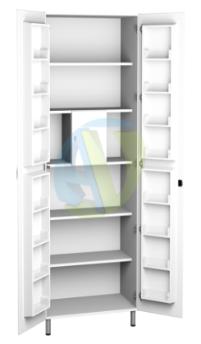 | Минимальные и (или) максимальные показатели: Допустимая нагрузка на полку (кг) - не менее 15  Ширина (мм)не менее 1000  Высота (мм)не менее 1910  Глубина (мм) не менее 560  Показатели, которые не изменяются:  Шкаф для медикаментов аптечный, трейзер металл предназначен для размещения и хранении лекарственных средств и медицинских инструментов в аптеках, в процедурных, перевязочных, смотровых, диагностических и терапевтических кабинетах, больничных и реанимационных палатах медицинских организаций.  Каркас ЛДСП 16мм  Количество дверей -2  Количество ячеек - 16  Количество полок - 5  Трейзер - есть  Замок - есть  Материал дверей ЛДСП  Материал полок ЛДСП  Материал трейзера - металл  Кромка ПВХ 2мм и ПВХ 0,45мм  Опоры регулируемые по высоте  Дверка с накладным ключевым замком, на внутренней стороне каждой двери закреплены по 2 пластиковых ложемента с 4-мя ячейками;  Трейзер металл 0,7 мм с ригельным замком для хранения важных лекарственных препаратов, документов или личных вещей, размеры – 400 x 300 x 300 мм; | штука | 1
13 | Шкаф медицинский металлический для хранения инстументов | 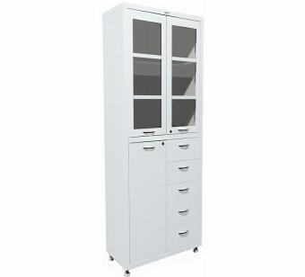 | Минимальные и (или) максимальные показатели: Внешние размеры (ВхШхГ), мм не менее 1750×800×400  Внутренние размеры (ВхШхГ),мм не менее 822x798/398x360  Показатели, которые не изменяются:  Шкаф медицинский предназначается для хранения медикаментов, карточек пациентов, различных документов и врачебного оборудования в больницах и прочих медицинских учреждениях.  Количество ящиков- 5  Максимальная нагрузка на ящик, кг - 30  Количество полок - 3  Тип замка - ключевой  Количество секций - 2  Количество дверей - 3  Материал - сталь  Тип покрытия - гигиенически безопасное, коррозийно-устойчивое порошковое  Цвет белый.  Шкаф из высококачественной стали: 0.6 мм – корпус и 0.7 мм – дверца шкафа.  Ширина металлической рамки 6 см.  Металлические полки выдерживают нагрузку до 30 кг; стеклянные – нагрузку до 10 кг. | штука | 1
14 | Медицинский шкаф для одежды | 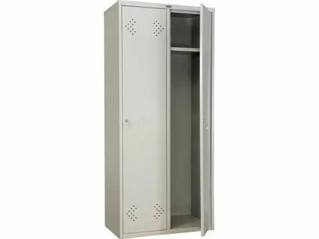 | Минимальные и (или) максимальные показатели: Внешние размеры (ВхШхГ), мм не менее 1830x813x500  Внутренние размеры (ВхШхГ),мм не менее 1756x417/393x468  Показатели, которые не изменяются:  Медицинский шкаф предназначен для хранения рабочей и личной одежды в больницах, родильных домах, лечебных стационарах и других помещениях, где требуется соблюдение санитарно-гигиенических норм при хранении одежды.  Количество полок 2  Тип замка: ключевой  Количество секций: 2  Количество дверей 2  Материал: сталь  Тип покрытия поршковое  Цвет: Серый полуматовый  В комплект поставки входят: две полки, крючки для одежды и перекладина для плечиков.Двери шкафа оснащены вентиляционными отверстиями для воздухообмена и информационными табличками для имён. | штука | 3
15 | Тумба медицинския с мойкой | 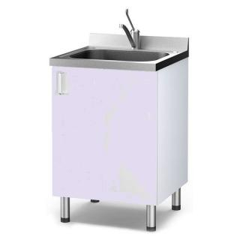 | Минимальные и (или) максимальные показатели:  Длина: не менее 500 мм  Ширина: не менее 600 мм  Высота: не менее 850 мм  Показатели, которые не изменяются:  Корпус и фасады: ЛДСП 16 мм  Одночашевая мойка с локтевым смесителем  Сифон  Отделение с дверкой  Цвет: белый  Устанавливается на регулируемые опоры  Разборная конструкция | штука | 1
16 | Шкаф медицинский для хранения документов | 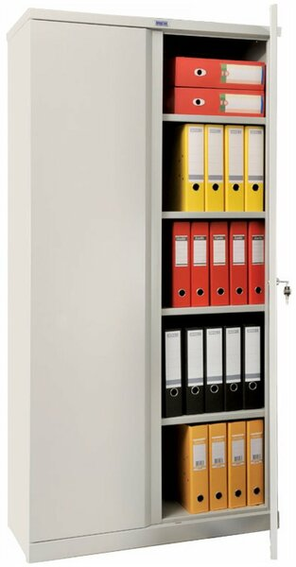 | Минимальные и (или) максимальные показатели: Внешние размеры (В х Ш х Г), мм не менее 1830x915x370  Показатели, которые не изменяются:  Архивный металлический шкаф с распашными дверьми предназначен для хранения архивной документации и финансово-бухгалтерской отчётности в медицинских учреждениях разного профиля: поликлиники, стационары, лечебно-диагностические центры, частные клиники и т.д.  Количество полок - 4  Нагрузка на полку, кг - 60  Тип замка ключевой  Количество дверей - 2  Материал - сталь  Тип покрытия - порошковое  Цвет - cерый полуматовый  Двери открываются на 180 градусов.  Шкаф с ключевыми замками и магнитными защёлками, фиксирующими дверь в закрытом состоянии при незапертом замке. | штука | 1
- Объект закупки:

При осуществлении закупок на вышеуказанные товары распространяются меры национального режима в виде «ограничение» допуска согласно Постановлению Правительства Российской Федерации от 23 декабря 2024 г. N 1875 “О мерах по предоставлению национального режима при осуществлении закупок товаров, работ, услуг для обеспечения государственных и муниципальных нужд, закупок товаров, работ, услуг отдельными видами юридических лиц”.
В случае, если в документации (в каком-либо документе, входящем в состав документации, прикрепленном отдельным файлом к документации) имеются указания на знаки обслуживания, фирменные и торговые наименования, патенты, полезные модели, промышленные образцы, указания на товарный знак, наименование места происхождения товара или наименование производителя, то такие указания следует читать «знаки обслуживания или эквивалент», «фирменные наименования или эквивалент», «торговые наименования или эквивалент», «патенты или эквивалент», «полезные модели или эквивалент», «промышленные образцы или эквивалент», «товарный знак или эквивалент», «наименование места происхождения товара или эквивалент», «наименование производителя или эквивалент».
2. Срок поставки товара: в течение 30 календарных дней с даты заключения договора
3. Место поставки товара: 627443, Россия, Тюменская обл., Бердюжский р-н, д. Шабурова, ул. Мира, 35
3.1. Доставка, погрузочно-разгрузочные работы за счет Поставщика.
3.2. Поставка Товаров осуществляется в рабочие дни учреждения.
3.3. Поставщик обязан уведомить Заказчика о планируемой дате поставки не позднее чем за 5 дней до дня поставки Товара.
4. Требования к качеству, безопасности поставляемого товара:
4.1. Поставляемый товар должен соответствовать заданным функциональным и качественным характеристикам;
4.2. Поставляемый товар должен быть разрешен к использованию на территории Российской Федерации, иметь торговую марку и товарный знак, качество поставляемого товара должно полностью соответствовать установленным требованиям Российской Федерации, ГОСТ, ОСТ, нормативно-технической документации (сертификатам качества, паспорт товара, декларациям о соответствии и (или) другим документам, подтверждающим качество товара);
4.3. Поставляемый Товар должен являться новым, ранее не использованным (все составные части Товара должны быть новыми), не должен иметь дефектов;
4.4. Товар должен быть безопасным и отвечать требованиям законодательства Российской Федерации, требованиям безопасности, ГОСТ, нормам и правилам безопасности его эксплуатации и другой нормативно-технической документации;
4.5. Товар должен отвечать требованиям безопасности жизни и здоровья, окружающей среды в течение установочного срока годности при обычных условиях его использования, хранения, транспортировки и утилизации.
5. Требования к упаковке и маркировке поставляемого товара:
5.1. Товар поставляется в таре и упаковке, соответствующей государственным стандартам, техническим условиям, предъявляемым к поставке данного вида товара, другой нормативно-технической документации. На таре и упаковке должна содержаться отчетливая информация на русском языке;
5.2. Поставщик должен обеспечить упаковку товара, способную предотвратить его повреждение или порчу во время перевозки к конечному пункту назначения – Заказчику. Тара и упаковка должны быть прочными, сухими, без нарушения целостности со специальной маркировкой;
5.3. Поставщик несет ответственность за ненадлежащую упаковку, не обеспечивающую сохранность товара при его хранении и транспортировании;
5.4. Упаковка и маркировка товара должна соответствовать требованиям ГОСТ, импортный товар – международным стандартам упаковки. Маркировка товара должна содержать: наименование товара, наименование фирмы-изготовителя, юридический адрес изготовителя, дату выпуска. Маркировка упаковки должна строго соответствовать маркировке товара.
6. Требования к гарантийному сроку товара и (или) объему предоставления гарантий качества товара:
6.1. Гарантия качества товара - в соответствии с гарантийным сроком, установленным производителем.
6.2. Гарантийные обязательства должны распространяться на каждую единицу товара с момента приемки товара Заказчиком.
6.3. Поставщик обязан при обнаружении недостатков у поставляемого товара заменить товар ненадлежащего качества, при обнаружении некомплектности/недопоставки произвести доукомплектование/допоставку, при несоответствии товара установленному ассортименту, заменить товар на соответствующий, своим транспортом и за свой счет, в сроки, определенные договором.

